|  |  |  |
| --- | --- | --- |
| 状态 ：  [ ] 草稿  [√] 修改中  [ ] 定稿 | 文件标签： |  |
| 版本： | 2018(v1.0.4) |
| 作者： | 杨晨 |
| 日期： | 2018-1-7 |

**万众艺兴安卓用户端**

**使用说明书**

（V1.0.4-2018/1/7）

**版本信息**

|  |  |  |
| --- | --- | --- |
| 文件名称： | | |
| 万众艺兴安卓用户端 使用说明书 | | |
| 文件说明： | | |
|  | | |
| 编辑历史： | | |
| 完成时间 | 版本 | 编写者 |
| 2017-11-20 | V1.0.0 | 苏士军 |
| 2017-12-1 | V1.0.1 | 苏士军 |
| 2017-11-10 | V1.0.2 | 苏士军 |
| 2017-11-22 | V1.0.3 | 苏士军 |
| 2018-1-7 | V1.0.4 | 杨晨 |

**万众艺兴安卓用户端使用说明书**

（V1.0.4）

目录

**1引言** 1

**1.1编制目的** 1

**1.2术语和缩略语** 1

**1.3开发以及运行环境** 1

**2安卓客户端功能概述** 2

**3功能详细描述** 2

3.1 注册登录 2

3.1.1注册 2

3.1.2登录 3

3.2个人信息查看和维护 3

3.2.1查看个人信息 3

3.2.2个人信息维护 4

3.2.2.1重置密码 5

3.2.2.2设置昵称 6

3.2.2.3绑定身份证，微信，QQ 7

3.2.2.4修改头像 7

3.3 查看附近 8

3.3.1查看附近首页 8

3.3.2城市选择 9

3.3.3活动选择列表 10

3.3.4活动详情 11

3.3.5活动报名 12

3.4 支付 13

3.4.1支付宝支付 13

3.5订单管理 16

3.5.1查看订单 16

3.5.2删除订单 17

3.6评价管理 18

3.6.1评价订单 18

3.6.2查看评价 20

**1引言**

**1.1编制目的**

编写本使用说明书的目的是充分叙述“万众艺兴安卓用户端”所能实现的功能及其运行环境，以便使用者了解产品的使用范围和使用方法，并为产品的维护和更新提供必要的信息。

**1.2术语和缩略语**

用户端：万众艺兴安卓用户端

用户：使用用户端的客户

系统：万众艺兴安卓用户端软件

**1.3开发以及运行环境**

开发环境：Android studio 3.0 ，jdk 1.8.0_125

运行环境;安卓4.4及以上操作系统

**2安卓客户端功能概述**

用户在安卓端使用时，需先登录账号，初次使用，需先注册，然后补全个人信息。用户可以在首页查看附近商家发布的一系列活动，也可以根据标签项检索自己感兴趣的活动报名，支付费用后便可参加活动。

**3功能详细描述**

## 3.1 注册登录

3.1.1注册

用户初次使用时需要先注册账号，注册成功后方可登录系统，如图3.1.1所示。 注册流程：用户输入手机号并请求验证码，收到验证码后输入并设置登录密码，然后点击注册按钮进行注册，注册完成后应用会提示用户注册成功。

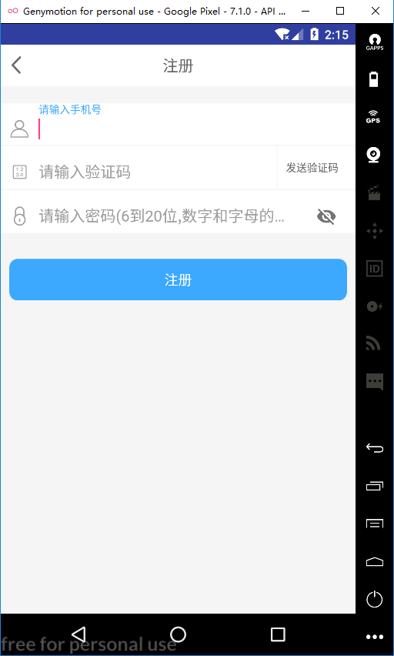

图3.1.1 注册

3.1.2登录

用户使用注册的手机号和密码登录系统，第一次登录过后，应用会记录用户的登录状态，下次使用时不用重新输入手机号和密码进行登录，直到用户退出账号时这种登录状态会失效。登录如图3.1.2所示：

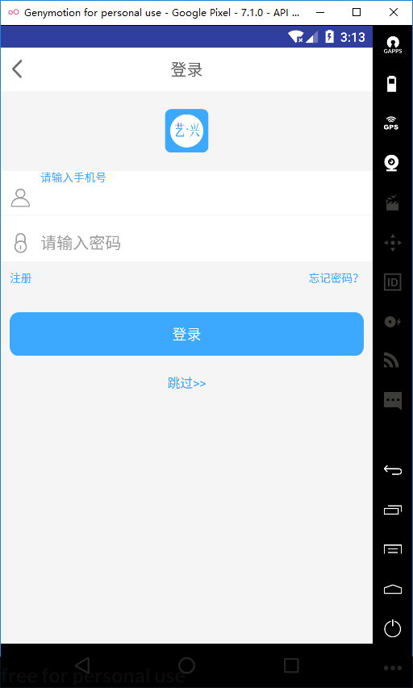

图3.1.2 登录

## 3.2个人信息查看和维护

3.2.1查看个人信息

用户登录系统后可以查看个人信息，用户点击下方导航栏中的‘我的’按钮，将跳转到个人信息的界面。如下图所示。在该页面包括用户名和头像，收藏的活动，已完成和未完成订单，账单，我的钱包，我的余额，我的抵用券，我的积分等一些信息。

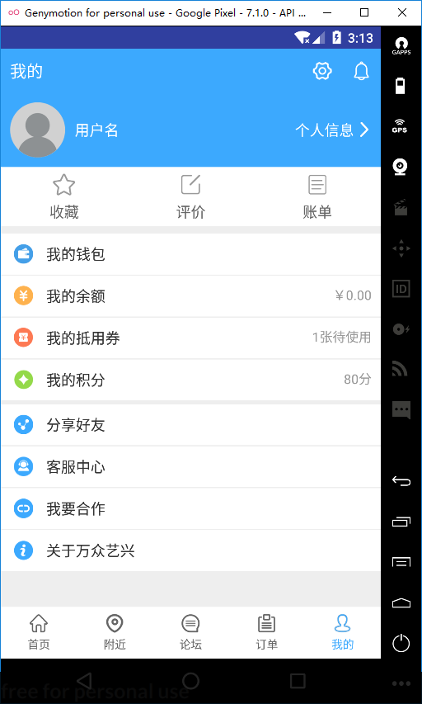

图3.2.1个人信息页面

3.2.2个人信息维护

用户登录系统后可以对自己的个人信息进行修改和维护，用户在‘我的’页面，点击‘个人信息’按钮，将进入个人信息的维护页面，如图3.2.2所示，用户在该页面可以进行如下修改，重置登录密码，设置昵称，绑定身份证，绑定微信QQ等。

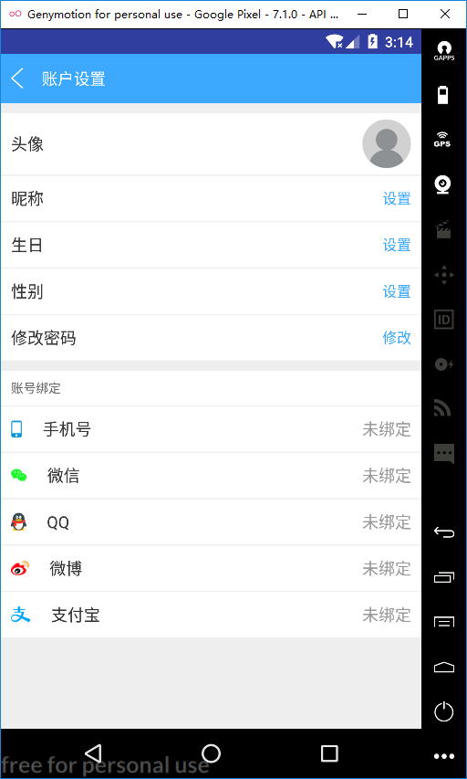

图3.2.2个人信息维护页面

3.2.2.1重置密码

用户在个人信息页面点击修改密码将进入修改密码页面，如图3.2.2.1所示。用户可以在此页面输入手机号和收到的验证码，以及新密码进行密码的修改和重置。

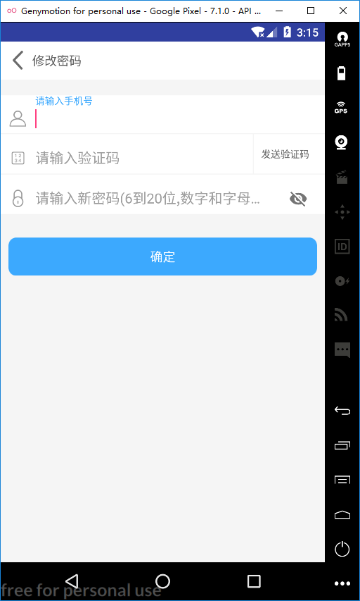

图3.2.2.1 修改或者重置密码

3.2.2.2设置昵称

用户在个人信息页面点击设置昵称将进入修改昵称页面，如图3.2.2.2所示，用户可以在此页面输入用户名设置昵称。

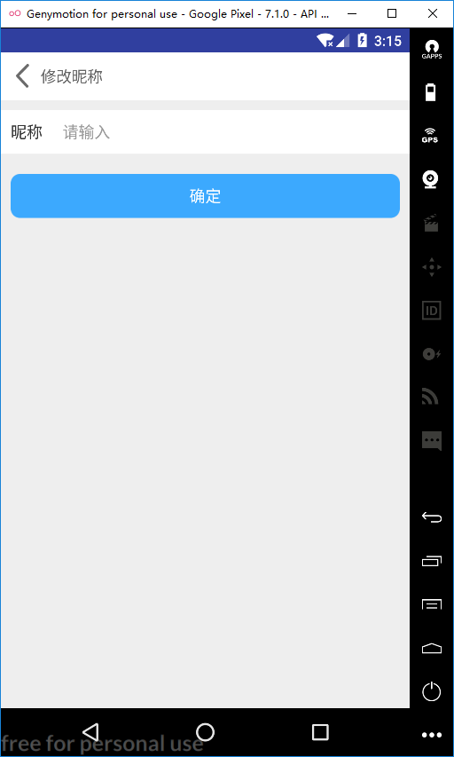图3.2.2.2设置昵称

3.2.2.3绑定身份证，微信，QQ

（待开发.....）

3.2.2.4修改头像

用户在个人信息页面点击头像将进入修改头像页面，如下图所示。有两种头像修改方式，一种是拍照，另一种从相册中选择一张照片。点击拍照按钮，系统将申请打开摄像头拍照，在此过程中会动态向用户申请相应的权限。用户点击‘本地’按钮，系统将会打开手机本地相册，用户可以从相册中选择一张照片设置为头像。

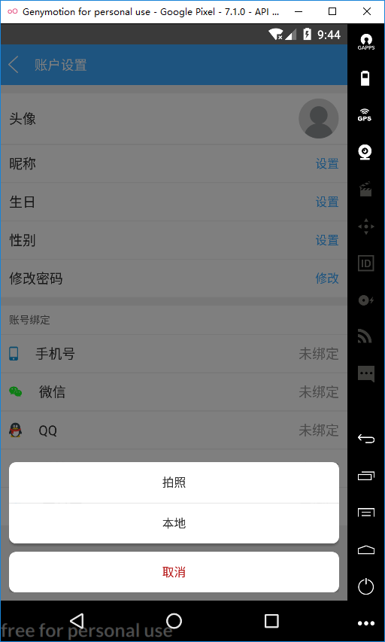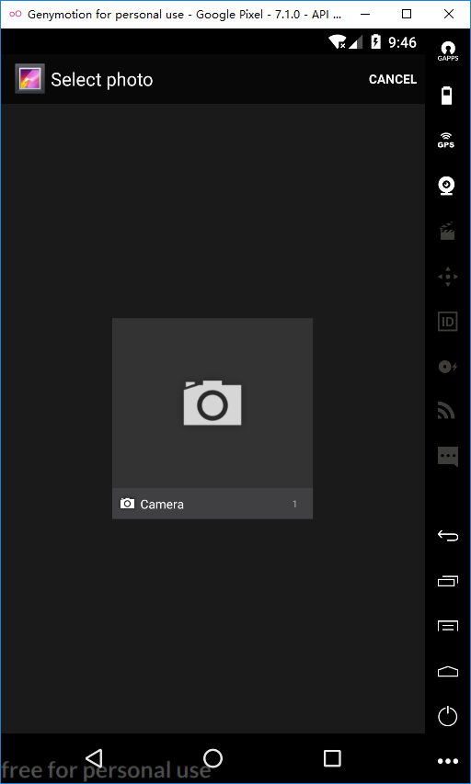

图3.2.2.4 设置头像

## 3.3 查看附近

3.3.1查看附近首页

点击下方导航栏中的附近按钮，将显示附近的活动列表；为了显示附近的活动，需要先根据手机GPS或者网络服务定位当前地址，或者手动选择城市查看该城市的活动。如图3.2.1所示：

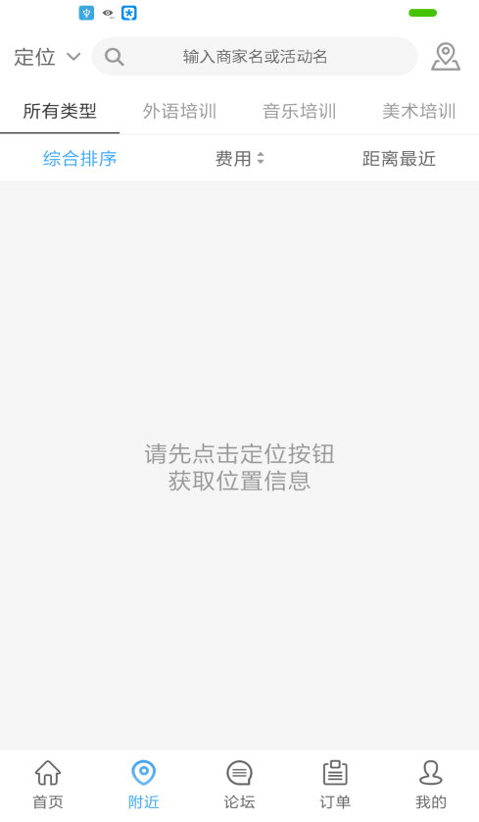

图3.2.1附近活动信息

3.3.2城市选择

点击定位图标，显示城市列表信息。首先根据手机GPS或者网络定位当前城市。或者手动选择其他城市查看其他城市的活动。城市列表分为定位城市，热门城市，和全部城市索引，并未可以根据城市名的拼音索引快速查找城市。如图3.3.2所示。

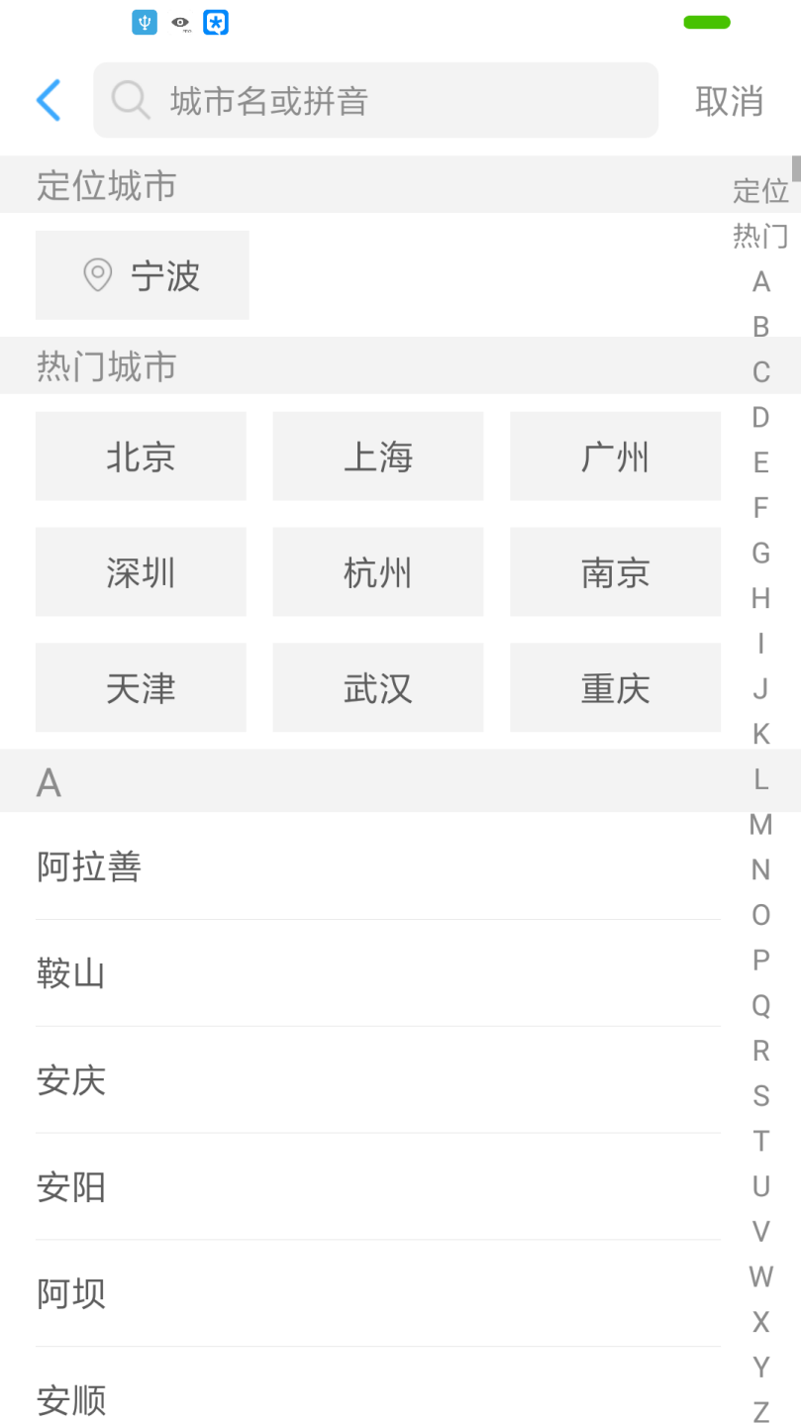

图3.3.2 选择城市

3.3.3活动选择列表

当定位城市或者手动选择城市后，点击返回键，将跳转到活动列表页面，如下图所示。

在活动列表页面，可以根据活动类型查看查看活动列表，活动种类分为：外语培训，音乐培训，美术培训，以及所有类型等。用户可以点击上述类型标签快速筛选活动。筛选活动后，可以根据距离远近，费用高低，以及费用和距离综合起来考虑的综合排序。下面显示根据选择条件筛选的活动的列表，活动列表的每一项具体包括活动名称，活动的图片，活动费用，已报名人数，距离等信息。用户可以点击列表项查看具体活动信息和报名。

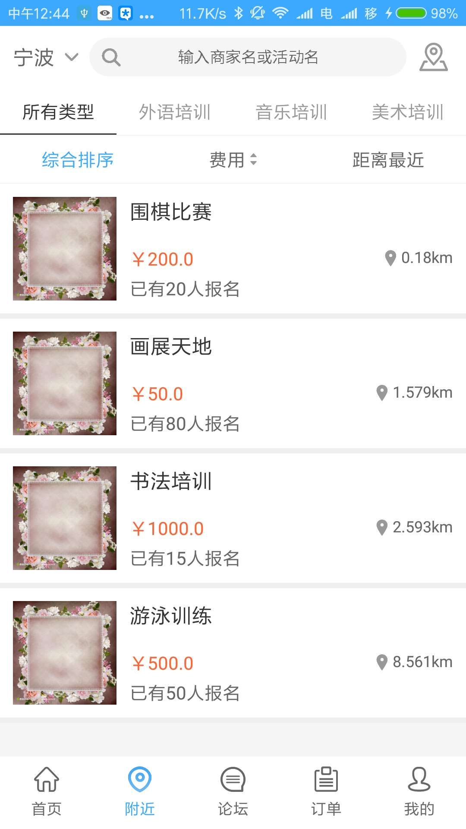

图3.3.3 选择城市后的活动信息

3.3.4活动详情

用户点击活动列表中的活动，可以查看活动具体信息，以及选择报名等，如图3.3.4所示。在活动详情页，从上到下依次显示活动图片，活动名称，已报名人数，活动详细地址，活动介绍，活动开始时间和活动结束时间等。点击页面右上角的空心五角星按钮收藏当前活动，收藏活动后，五角星被填充为实心，再次点击可以取消收藏，此时五角星变为空心状态。用户可以我的->收藏栏目看已收藏的活动。最下面展示活动费用和报名按钮，用户点击立即报名将跳转到报名活动页面。

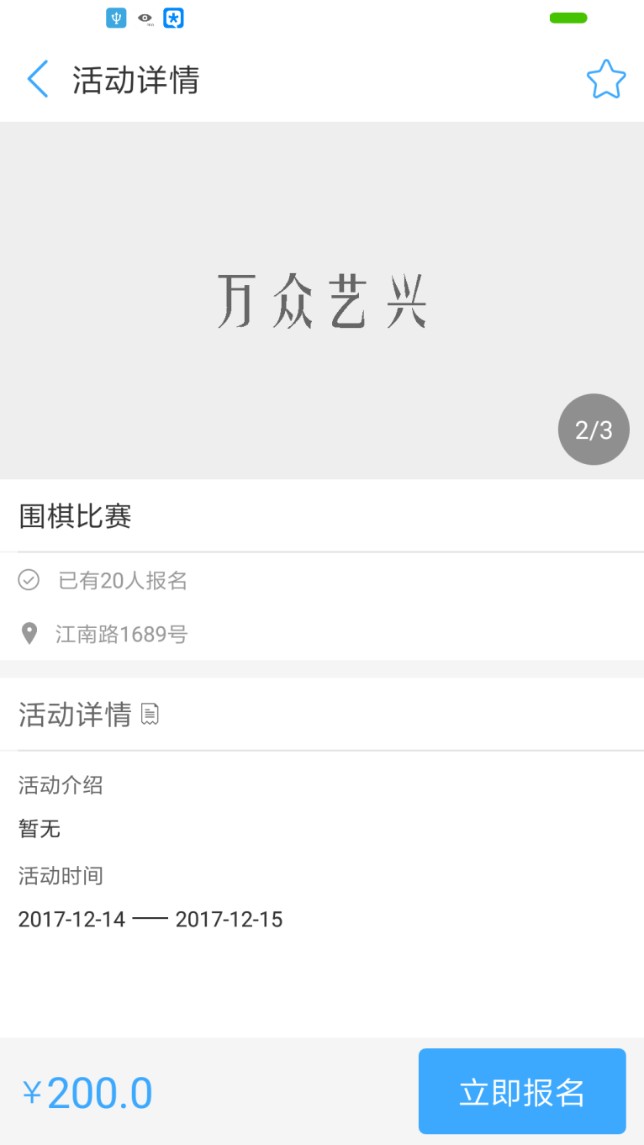

图3.3.4 查看活动详情页面

3.3.5活动报名

用户在活动详情页面点击立即报名按钮，将跳转到报名页面。如图3.3.5所示。

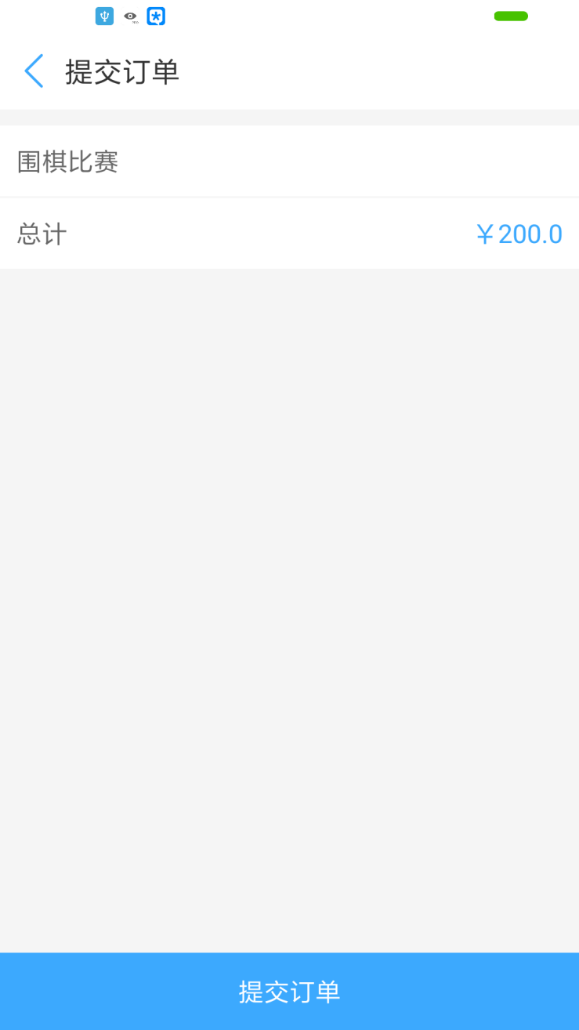

图3.3.5 订单详情页面

## 3.4 支付

支付功能的实现需要使用第三方支付机构，如微信支付，支付宝支付。

3.4.1支付宝支付

用户在提交订单页面点击“提交订单”按钮，将跳转到支付订单页面（如下图3.4.1(a））。在支付订单页面可以看到报名的活动名称和需支付的费用信息。用户可以选择支付方式，包括微信支付，支付宝支付。用户勾选“支付宝支付”按钮，并点击下方的确认支付后，将调用支付宝支付服务，并弹出对话框提示用户支付信息，如下图3.4.1（b）

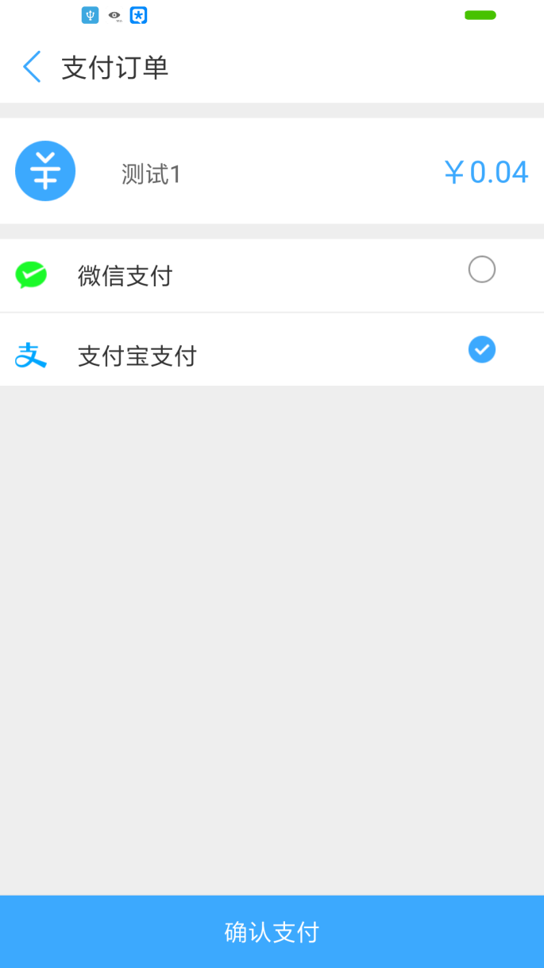

图3.4.1（a）选择支付方式

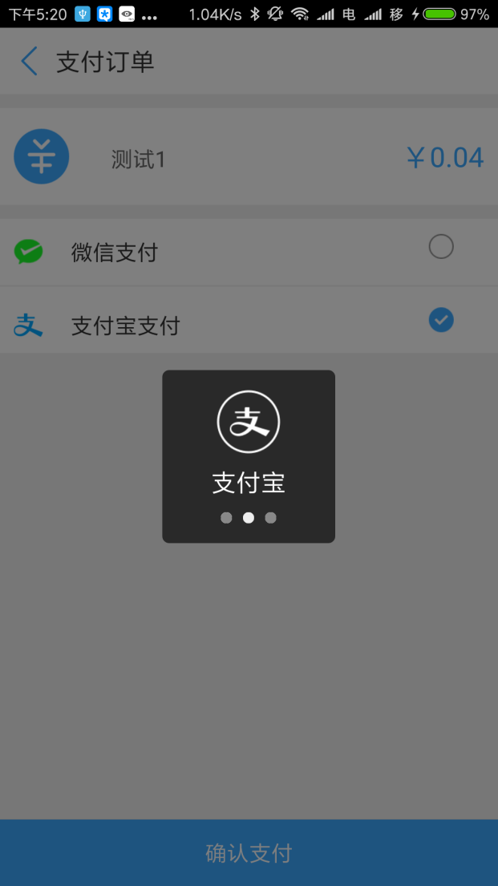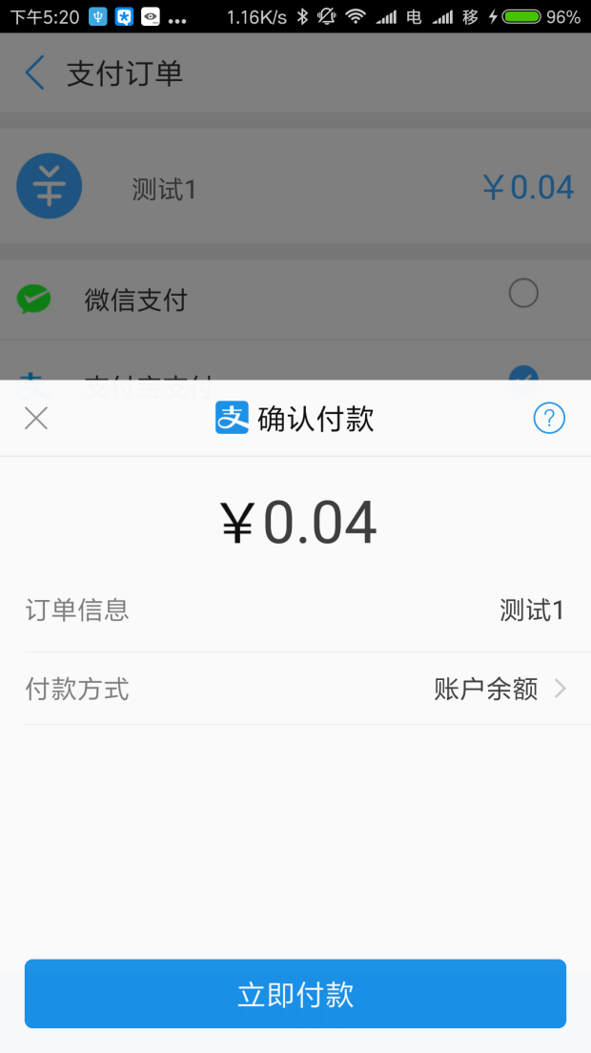

图3.4.1（b）确认支付

用户可以在图3.4.1（b）中界面中选择支付方式，如账户余额，绑定的银行卡支付等。选择号支付方式后，点击立即付款完成支付，并提示用户支付完成，如下图3.4.1（c）所示：

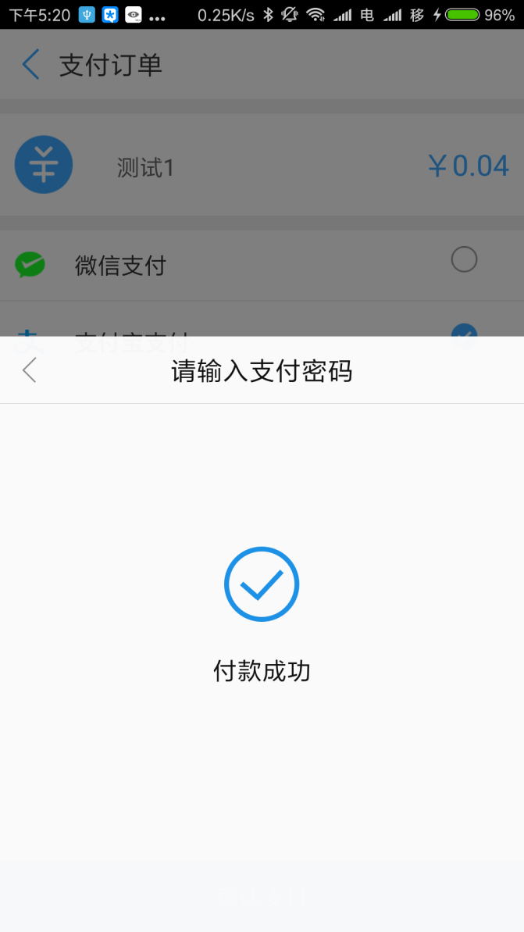

图3.4.1（c)支付完成提示信息

3.5订单管理

3.5.1查看订单

点击下方导航栏的“订单”按钮，可以查看“我的订单”信息，包括已完成订单，待付款订单，已取消订单。如图3.5.1所示。

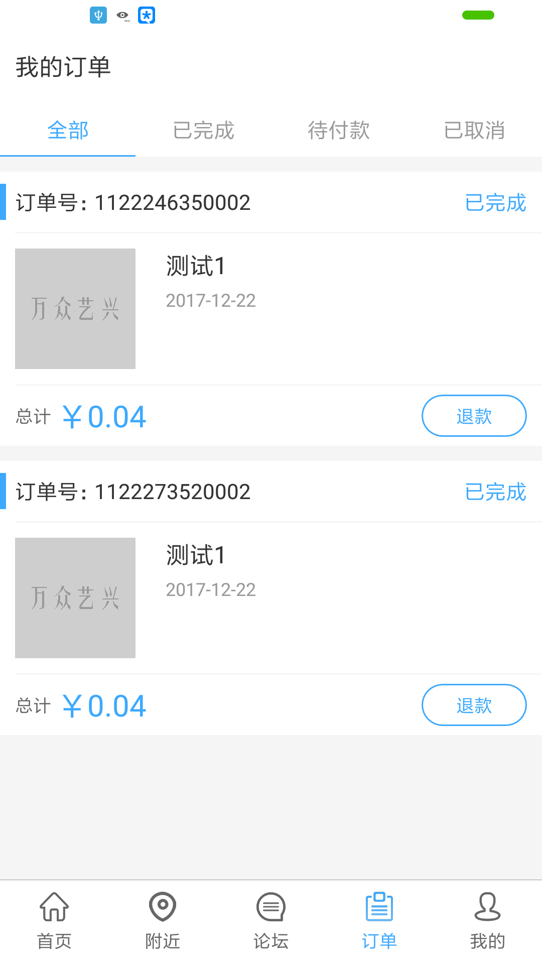

图3.5.1 我的订单信息

3.5.2删除订单

用户在“我的订单”页面，用户可以选择删除已完成订单，已取消订单。用户向左滑动需要的删除的订单，可以弹出删除按钮，如下图3.5.2所示，用户点击删除按钮，可以删除订单信息。

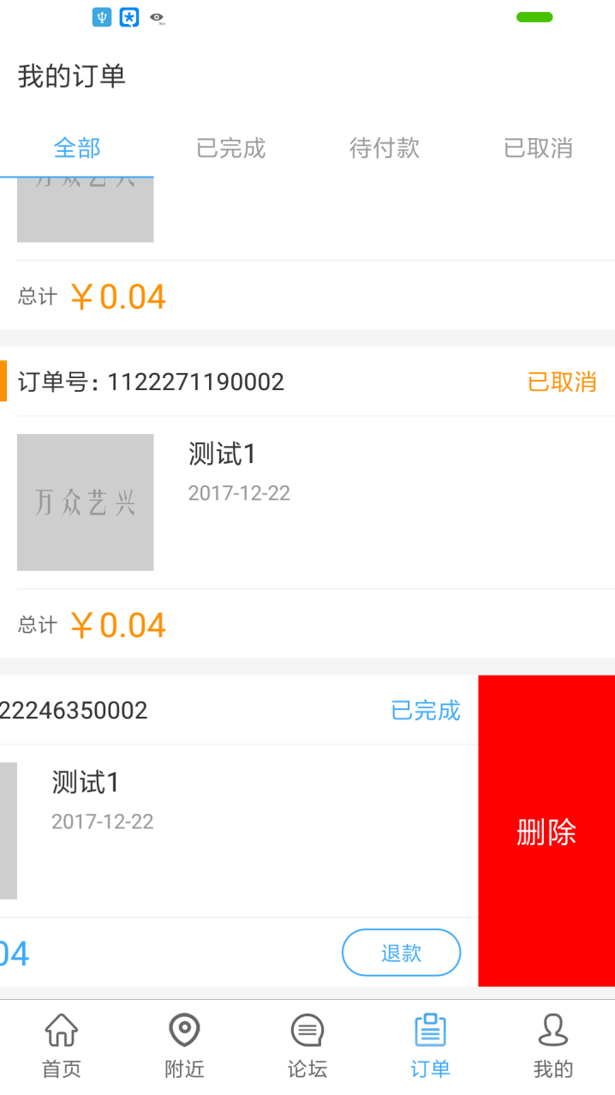

图3.5.2删除订单

3.6评价管理

在应用中用户可以对已完成订单进行评价和查看具体某个活动的评价。

3.6.1评价订单

用户在支付订单后，可以对已完成的订单上点击评价按钮，如图3.6.1所示，进入到评价界面，在评价界面中用户可以为该订单评级和添加评价信息，如下图3.6.2所示。

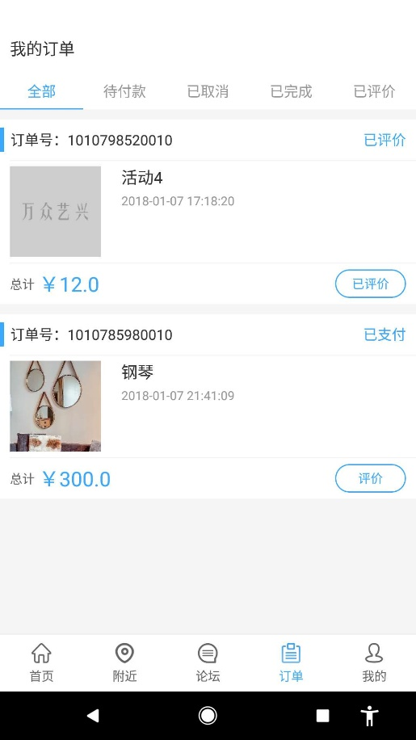

图3.6.1评价按钮界面

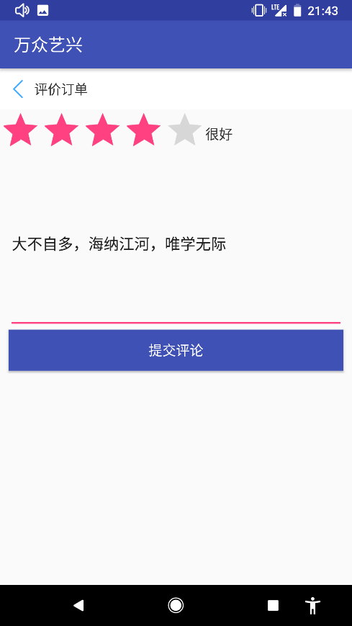

图3.6.2评价界面

3.6.2查看评价

用户可以在个人信息界面中点击评价按钮，可以进入到个人评价界面，在这个界面里用户可以看到自己的评价汇总，如图3.6.2所示。

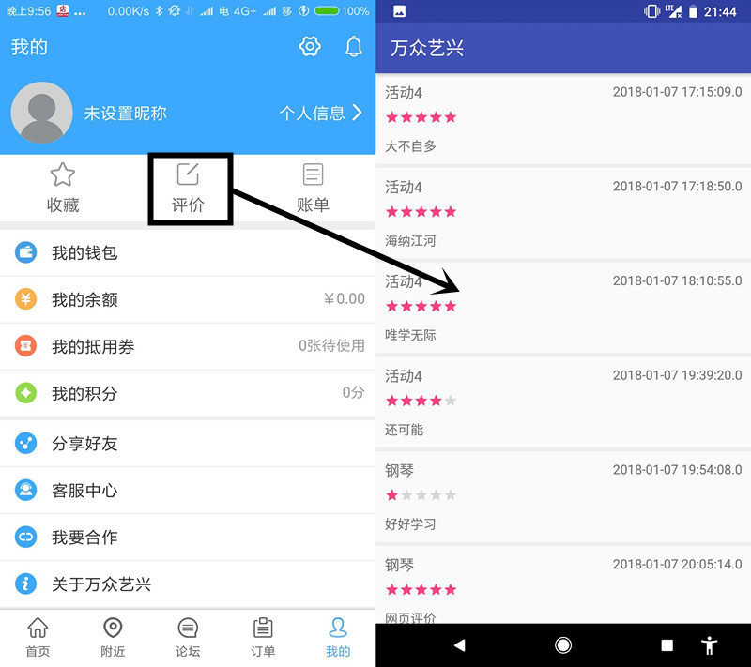

图3.6.2个人评价